Tiết 21: CHẠY NGẮN - ĐHĐN
1. Mục tiêu.
a) Về kiến thức. - Chạy ngắn : ôn một số trò chơi, động tác bổ trợ kĩ thuật (do GV chọn). Tập hoàn chỉnh kĩ thuật Xuất phát thấp - chạy lao - chạy giữa quãng - chạy về đích và đánh đích.
b) Về kĩ năng. - Thực hiện tốt các động tác bổ trợ. Nắm và thực hiện được kỹ thuật xuất phát thấp - chạy lao - chạy giữa quãng - về đích và đánh đích.
c) Về thái độ. Giáo dục cho Hs có ý thức học tập và yêu thích bộ môn, biết tự tập luyện hàng ngày để nâng cao sức khỏe.
2. Địa điểm – Phương tiện
a) Địa điểm . - Sân tập TD của nhà trường, vệ sinh sạch sẽ, an toàn.
b) Phương tiện. - Phấn kẻ vạch xuất phát và đích, cờ nhỏ 8 cái, 4 bàn đạp.
3. Phương pháp giảng dạy:
- Thực hành, giảng giải và làm mẫu
4. Tiến trình bài dạy
Nội Dung | Đ L | Phương Pháp - Tổ Chức
A. Phần mở đầu:  1. GV nhận lớp:  2. Kiểm tra trang phục tình hình sức khoẻ của hs.  3. GV phổ biến nội dung bài học.  4. Khởi động:  - Khởi động chung: 8 đt td phát triển chung.  - Khởi động chuyên môn:  + Xoay các khớp cổ tay, cổ chõn, vai, hụng.  + ép dây chằng ngang, dọc .  + Tại chỗ chạy bước nhỏ, nâng cao đùi, gót chạm mông.  B. Phần cơ bản.  1. Chạy ngắn:  - Trũ chơi “ chạy tiếp sức”  - Ôn 1 số động tác bổ trợ phát triển sức nhanh.  - Chạy bước nhỏ.  - Chạy nâng cao đùi.  - Chạy đạp sau.  - Chạy gút chân chạm mông  * Luyện tập hoàn chỉnh Xuất phỏt thấp - chạy lao - chạy giữa quóng- về đích và đánh đích  - Tư thế chuẩn bị xuất phát.  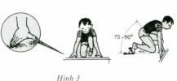  - Tư thế sẵn sàng xuất phát.  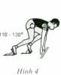  - Tư thế chạy lao.  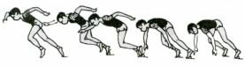  - Tư thế chạy giữa quãng:  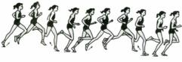  - Tư thế chạy về đích và đánh đích.  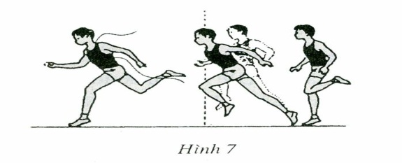  *Củng cố bài giảng:  - Kỹ thuật "Xuất phát thấp - Chạy lao - Chạy giữa quãng- về đích và cách đánh đích.  C. Phần kết thúc.  - Học sinh thả lỏng.  - Nhận xét giờ học.  - Hướng dẫn học sinh ôn bài ở nhà | 10’  3'  5'-7'  2 X 8  2 X 8  2 X 8  30’  27'  3'  5' | -- TT 4 hàng ngang cán sự điều khiển.  - cỏn sự báo cáo, số hs kiến tập.  - GV nói ngắn gọn đủ ý.  - Khởi động theo ngang do cán sự điều khiển:  GV  ▼  0 0 0 0 0  0 0 0 0  0 0 0 0 0  - GV hướng dẫn lại cách chơi sau đó cho hs chơi GV làm trọng tài  * GV nhắc lại kỹ thuật cho học sinh  - Học sinh thực hiện theo sự chỉ đạo của - GV Mỗi đợt 4 em.  - GV quan sát chung sửa sai cho HS.  GV  ▼  0 0 0 ------------------- X  0 0 0 ------------------- X  0 0 0 ------------------- X  0 0 0 ------------------- X  * GV nhắc lại nội dung tập .  - GV cho HS tập luyện dưới sự điều khiển của cán sự.  - Mỗi đợt thực hiện 2 em.  - GV quan sát chung sửa sai cho HS  GV ▼  0 0 0 0 0 0  0 0 0 0 0 0  0 0 0 0 0 0  ▼  0 0 0 ------------------- X  0 0 0 ------------------- X  0 0 0 ------------------- X  0 0 0 ------------------- X  * Gọi 2-> 4 em lờn thực hiện.  - Học sinh khác nhận xét .  - Giáo viên nhận xét chung.  - Học sinh tự thả lỏng.  - Tuyên dương những em học tốt.  - ôn kỹ thuật "Xuất phát thấp - Chạy lao - chạy giữa quãng - về đích

5. Rút kinh nghiệm giờ dạy:
................................................................................................................................................................................................................................................................................................................................................................................................................................................................................................................................................................................................................................................................................................

